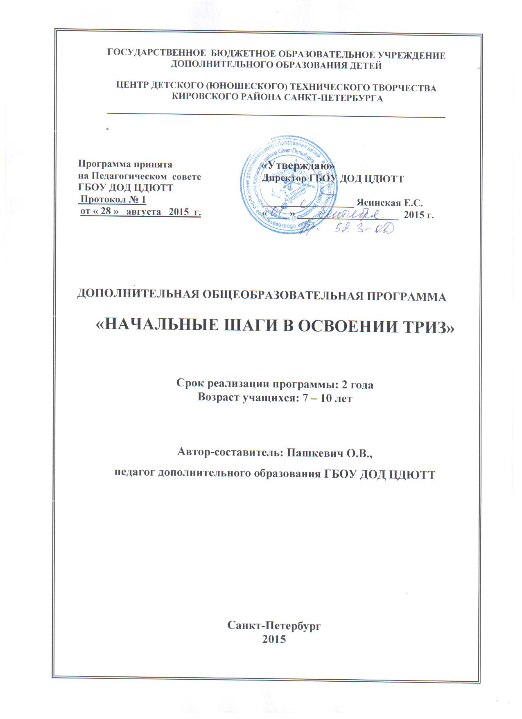

Пояснительная записка

На занятиях в объединении «Начальные шаги в освоении ТРИЗ» учащиеся развивают творческие способности. Это делается с помощью специальных упражнений, задач, тренингов, игр.

**Направленность образовательной программы(ОП)–** научно-техническая.

**Актуальность ОПи педагогическая целесообразность**обусловлена общественной потребностью в людях, способных находить нестандартные решения для нестандартных задач, «двигать» науку и технику, изобретать и создавать новый продукт в различных областях человеческой деятельности. Настоящая образовательная программа нацелена на подготовку именно таких творческих людей.

Творческая работа на каждом занятии, частая смена деятельности (игра - упражнение, тренинг, рисование, составление сказок, изготовление изделий, моделирование и конструирование, составление и решение нестандартных задач – всё связано с созданием **нового** продукта), использование основного педагогического принципа «свободный выбор» не даёт учащимся скучать и уставать на занятиях.

Содержательный досуг и работа в объединении с благоприятным психологическим климатом также являются прекрасной профилактикой асоциального поведения детей и подростков.

**Цель ОП** – создание условий для развития творческих способностей и формирования патриотически настроенной личности.

**Задачи ОП**

Образовательные:

- ознакомить с правилами безопасности поведения на занятиях ТРИЗ;

- ознакомить с приемами фантазирования Дж. Родари;

- ознакомить с приемами нахождения и использования противоположностей;

- сформировать навыки применения алгоритма при решении задач на упрощение;

- ознакомить с приемом анализа структуры слова,

- ознакомить с правилами придумывания метафор (образных сравнений);

- обучить планированию полного или частичного хода решения задачи;

- сформировать навыки применения элементов ТРИЗ при изучении школьных предметов и при изготовлении предметов из отдельных элементов;

- ознакомить с приемами эффективного запоминания;

- сформировать навыки решения изобретательских задач.

Воспитательные:

- воспитать уверенность, терпение, упорство в решении поставленной

задачи;

- воспитать патриотическое отношение к Родине.

Развивающие:

- обучать правильно формулировать, высказывать и отстаивать свое мнение;

- расширять знания детей о предметах и явлениях;

- сформировать навык нестандартного мышления;

- преодолеть психологическую инерцию;

- развивать память, внимание;

- развивать абстрактное мышление;

- развивать ассоциативное мышление;

- развивать способность видеть связи объектов, т.е. системное видение мира.

**Сроки реализации программы** - 2 года.

## Программа 1-го года обучения

Программа составлена для учащихся начальной образовательной школы без специальной подготовки, в возрасте 7 – 10 лет.

Количество учебных часов в году –72 часа (теория - 26 часов, практика - 46 часов). Режим занятий – 1 раз в неделю по 2 часа.

Для детей с более низким уровнем начальной подготовки настоящую программу можно реализовать за 144 часа (теория - 49 часов, практика – 95 часов). Режим занятий -2 раза в неделю по 2 часа.

Два варианта содержания ОП (на 72 часа и 144 часа), задач и ожидаемых результатов прописаны в содержании ОП.

Время, отведенное на отдельные темы и учебно-массовые мероприятия, может варьироваться (в пределах общей учебной нагрузки) в зависимости от уровня подготовки учащихся и степени заинтересованности учащихся в той или иной темой.

Норма наполнения группы 1-го года обучения составляет 15 человек.

## Программа 2-го года обучения

Программа составлена для учащихся в возрасте 8 – 11 лет, освоивших программу 1-го года обучения настоящей программы.

Количество учебных часов ОП – 72 (теории – 18 часов, практики – 54 часа). Режим занятий – 1 раз в неделю по 2 часа.

Эта же программа может быть реализована за 144 часа (46 часов теории и 98 часов практики), режим занятий – 2 раза в неделю по 2 часа. По сравнению с ОП на 72 часа увеличены часы, отведенные на практику. Задания усложняются, степень самостоятельности при выполнении заданий повышается, а, следовательно, увеличивается учебное время.

Два варианта содержания ОП (на 72 часа и 144 часа), задач и ожидаемых результатов прописаны в содержании ОП.

Время, отведенное на отдельные темы, может изменяться (в пределах общей учебной нагрузки) в зависимости от уровня подготовки учащихся и степени заинтересованности учащихся в той или иной теме.

Норма наполнения группы 2-го года обучения составляет 12 человек.

**Ожидаемые результаты ОП**

По окончании 2-го года обучения учащийся должен

**Знать:**

- правила безопасности работы на занятиях;

- основные приёмы, облегчающие процесс фантазирования;

- прием нахождения противоположностей;

- правила анализирования слова;

- алгоритм решения задач на упрощение;

- приёмы эффективногозапаминания;

- основные приемы устранения противоречий;

- принцип универсальности;

- принцип «матрешки»;

- принцип «наоборот»;

- метод мозгового штурма (ММШ);

- метод маленьких человечков (ММЧ);

- метод контрольных вопросов.

**Уметь:**

- пользоваться приемами фантазирования;

- придумать сюжет сказки, рассказа;

- находить антонимы, противоположные понятия, полезную и вредную функцию системы;

- преобразовать слова по заданным правилам;

- оценить степень новизны;

- составить рассказ с метафорами;

- составить фигуру с применением различных приемов;

- планировать в уме ход решения;

- использовать элементы ТРИЗ при изготовлении предметов из отдельных элементов;

- составлять цепочки ассоциаций;

- составлять алгоритм программы действий для решения поставленной задачи;

- пользоваться справочной литературой.

**Быть:**

- любознательным;

- готовым к самообразованию;

- творчески активной личностью;

- испытывать чувство гордости за родной город, страну.

**Способы и формыпроверки ожидаемых результатов**

Для оценки усвоения полученных знаний используются следующие методы контроля: самостоятельные работы, опрос, коллективное обсуждение проблемных вопросов, конкурс, викторина, творческие работы.

Для отслеживания результатов учебно-воспитательного процесса используется диагностическая карта результативности, в которой отмечаются и оцениваются образовательные и личностные характеристики учащегося (сложность выполненных заданий, степень самостоятельности, творческие способности, активность на занятиях, культура поведения). Результаты обсуждаются с учащимися, их родителями; прослеживается динамика результативности учебно-воспитательного процесса.

**Способы подведения итогов работыпо образовательной программе.**

В конце каждого учебного года учащиеся выполняют итоговую работу. Коллективное обсуждение выполненных работ и работы объединения за год дает возможность анализировать как работу отдельного учащегося, так и работу всего коллектива. Дети принимают участие в городской Олимпиаде по ТРИЗ. Проводится анкетирование.

**Учебно-воспитательная работа**

Учебно-воспитательная работа проводится в течение всего года на занятиях в форме рассказов и бесед о достижениях соотечественников в различных областях деятельности, о всемирной культуре, об обычаях и традициях русского народа, об общечеловеческих ценностях

Учащиеся объединения участвуют в учебно-массовых мероприятиях по культурно-просветительской тематике и по патриотическому воспитанию, проводимых в рамках объединения, ЦДЮТТ Кировского района.

##### Первый год обучения

**Учебно-тематический план**

**на 72 часа**

|  |  |  |  |
| --- | --- | --- | --- |
| **Темы** | **Количество часов** | | |
| **Теория** | **Практика** | **Всего** |
| **Тема 1.** Введение | 2 | 0 | 2 |
| **Тема 2.** Чувства и органы чувств человека | 12 | 2 | 14 |
| **Тема 3.** Творческое мышление | 12 | 30 | 42 |
| **Тема 4.** Итоговое занятие | 0 | 2 | 2 |
| Учебно-массовые мероприятия | - | 12 | 12 |
| **Итого:** | 26 | 46 | 72 |

##### Первый год обучения

**Учебно-тематический план**

**на 144 часа**

|  |  |  |  |
| --- | --- | --- | --- |
| **Темы** | **Количество часов** | | |
| **Теория** | **Прак-**  **тика** | **Всего** |
| **Тема 1.** Введение | 2 | 0 | 2 |
| **Тема 2.** Чувства и органы чувств человека | 15 | 3 | 18 |
| **Тема 3.** Творческое мышление | 32 | 74 | 106 |
| **Тема 4.** Итоговое занятие | 0 | 6 | 6 |
| Учебно-массовые мероприятия | - | 12 | 12 |
| **Итого:** | **49** | **95** | **144** |

**Второй год обучения**

**Учебно-тематический план**

**на 72 часа**

|  |  |  |  |
| --- | --- | --- | --- |
| **Темы** | **Количество часов** | | |
| **Теория** | **Прак-**  **тика** | **Всего** |
| **Тема 1.** Введение | 2 | 0 | 2 |
| **Тема 2.** Приёмы фантазирования | 3 | 6 | 9 |
| **Тема 3.** Противоположности | 2 | 4 | 6 |
| **Тема 4.** Алгоритм | 3 | 6 | 9 |
| **Тема 5.** Применение элементов ТРИЗ в школьных предметах | 2 | 8 | 10 |
| **Тема 6.** Память человека | 1 | 4 | 5 |
| **Тема 7.** Примеры решения изобретательских задач | 3 | 12 | 15 |
| Итоговое занятие | 2 | 4 | 6 |
| Учебно-массовые мероприятия | - | 10 | 10 |
| **Итого:** | **18** | **54** | **72** |

**Второй год обучения**

**Учебно-тематический план**

**на 144 часа**

|  |  |  |  |
| --- | --- | --- | --- |
| **Темы** | **Количество часов** | | |
| **Теория** | **Прак-**  **тика** | **Всего** |
| **Тема 1.** Введение | 2 | 0 | 2 |
| **Тема 2.** Приёмы фантазирования Дж. Родари | 5 | 15 | 20 |
| **Тема 3.** Противоположности | 3 | 5 | 8 |
| **Тема 4.** Алгоритм | 2 | 4 | 6 |
| **Тема 5.** Применение элементов ТРИЗ в школьных предметах | 30 | 54 | 84 |
| **Тема 6.** Память человека | 1 | 1 | 2 |
| **Тема 7.** Примеры решения изобретательских задач | 1 | 3 | 4 |
| Итоговое занятие | 2 | 4 | 6 |
| Учебно-массовые мероприятия | - | 12 | 12 |
| **Итого:** | **46** | **98** | **144** |